結緣點  500 | 被人魚抓走  減250 | 吃下人魚鱗片  320 | 小葵講鬼故事被嚇到  減44 | 做甜甜圈，花子君很開心~  530
回到現實世界  412 | 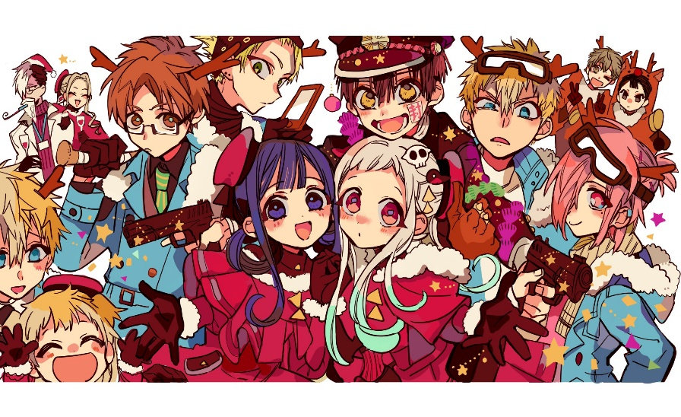地縛少年花子君  八尋寧寧  源輝  源光  源星  七峰櫻  日向夏彥  柚木司  赤根葵  茜  四島芽衣 |  |  | 遇到源學長害怕所以跑走了  減120
成功叫喚花子君  621 |  |  |  | 成功進入16時書庫  420
被花子發現要逃走  減120 |  |  |  | 花子君生氣，回到結緣點
得知死訊  減44 |  |  |  | 小葵幫忙夏季蔬菜澆水!  410
進入四島芽衣的畫中  140 |  |  |  | 發現花子君是柚木普!!!!!!!!!!  獎勵5320
遇到死神  減10 |  |  |  | 茜君跟葵告白失敗第5624次  減123
花子君要做狐狸烏龍麵  125 | 彌子小姐咬人  減231 | 被小葵潑水  魚鱗出現  減21 | 發現茜君是時間控管者!!!  521 | 被勿怪取笑  減12

